TIÊU CHUẨN VIỆT NAM
TCVN 7527 : 2005
KÍNH XÂY DỰNG - KÍNH CÁN VÂN HOA
Glass in building - Rolling patterned glass
Lời nói đầu
TCVN 7527 : 2005 do Ban kỹ thuật TCVN/TC160 Thủy tinh trong xây dựng hoàn thiện trên cơ sở dự thảo của Tổng công ty Thủy tinh và Gốm xây dựng - VIGLACERA, Bộ Xây dựng đề nghị, Tổng cục Tiêu chuẩn Đo lường Chất lượng xét duyệt, Bộ Khoa học và Công nghệ ban hành.

KÍNH XÂY DỰNG - KÍNH CÁN VÂN HOA
Glass in building - Rolling patterned glass
1. Phạm vi áp dụng
Tiêu chuẩn này áp dụng cho kính vân hoa sản xuất theo phương pháp cán với kích thước danh nghĩa của nhà sản xuất, dùng cho xây dựng.
2. Tài liệu viện dẫn
TCVN 7219 : 2002 Kính tấm xây dựng - Kính nổi - Phương pháp thử.
3. Thuật ngữ, định nghĩa
Các thuật ngữ sử dụng trong tiêu chuẩn này được hiểu như sau:
3.1. Kính cán vân hoa (rolling patterned glass)
Kính được sản xuất theo công nghệ cán tạo vân hoa trên một bề mặt.
3.2. Kích thước (sizes)
3.2.1. Kích thước danh nghĩa (nominal sizes)
Kích thước chiều dài, chiều rộng và chiều dày của tấm kính theo thiết kế của nhà sản xuất.
3.2.2. Hướng kéo (direction of draw)
Hướng chuyển động của băng kính trên dây chuyền sản xuất và vuông góc với trục cán, (xem Hình 1).
3.2.3. Chiều dài, L (length, L)
Số đo của cạnh tấm kính theo hướng kéo.
3.2.4. Chiều rộng, B (width, B)
Số đo của cạnh tấm kính theo chiều vuông góc với hướng kéo (theo Hình 1).
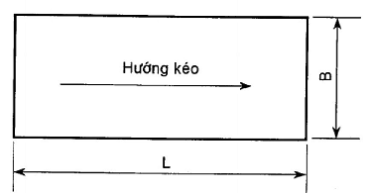
Hình 1 - Mô tả chiều dài (L), chiều rộng (B) và hướng kéo kính
3.3. Khuyết tật ngoại quan (visible defects)
3.3.1. Các khuyết tật thủy tinh (glass faults)
Các khuyết tật trên bề mặt hoặc trong thủy tinh có thể nhận thấy bằng mắt thường.
3.3.2. Sai lệch vân hoa (patterned deviation)
Sự sai lệch vân hoa của kính như lệch, lượn sóng và biến dạng so với thiết kế. Sai lệch của vân hoa được tính theo độ lệch X (xem Hình 2) và độ biến dạng P (xem 5.5.2).
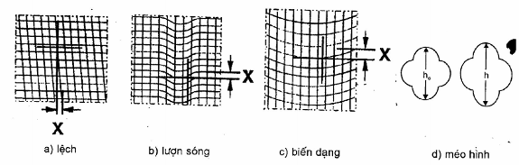
Hình 2 - Mô tả các dạng sai lệch vân hoa
4. Yêu cầu kỹ thuật
4.1. Kích thước và sai lệch kích thước
4.1.1. Chiều dày danh nghĩa và sai lệch cho phép
Chiều dày danh nghĩa và sai lệch chiều dày cho phép được qui định trong Bảng 1.
Bảng 1 - Chiều dày danh nghĩa và sai lệch chiều dày cho phép
Đơn vị tính bằng mm
Chiều dày danh nghĩa | Sai lệch cho phép
3 | ± 0,3
4 | ± 0,35
5 | ± 0,4
6 | ± 0,5
8 | ± 0,8
10 | ± 1,0
4.1.2. Chiều dài, chiều rộng danh nghĩa và sai lệch cho phép
Theo chiều dày danh nghĩa, sai lệch kích thước chiều dài và chiều rộng cho phép (xem Hình 3) qui định trong Bảng 2.
Bảng 2 - Sai lệch kích thước chiều dài và chiều rộng cho phép theo chiều dày danh nghĩa
Đơn vị tính bằng mm
Chiều dài danh nghĩa từ 2100 đến 4500  Chiều rộng danh nghĩa từ 1200 đến 2520 | Sai lệch cho phép, t
 | Chiều dày danh nghĩa | Mức
 | 3 | ± 3
 | 4 | ± 3
 | 5 | ± 3
 | 6 | ± 3
 | 8 | ± 4
 | 10 | ± 4
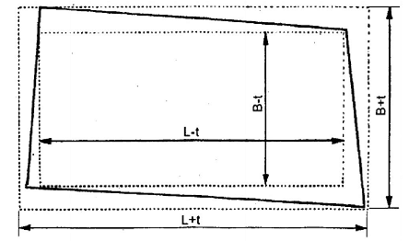
Hình 3 - Mô tả chiều dài, chiều rộng và sai lệch tấm kính
4.2. Độ cong vênh
Độ cong vênh của tấm kính không lớn hơn 0,3 %.
4.3. Vết lồi và lõm cạnh
Vết lồi và lõm cạnh của cạnh tấm kính cho phép không lớn hơn 3 mm.
4.4. Khuyết tật ngoại quan
Các khuyết tật ngoại quan cho phép được quy định trong Bảng 3.
Bảng 3 - Khuyết tật ngoại quan cho phép
Dạng khuyết tật | Giới hạn cho phép
Dạng khuyết tật | Kích thước lớn nhất của khuyết tật, mm | Mức
Khuyết tật điểm (kết tinh, dị vật, lắng cặn trên và trong thủy tinh) | ≤ 2,0  > 2,0 đến ≤ 5,0  > 5,0 | Không hạn chế  Chấp nhận 2 khuyết tật/m²  Không chấp nhận
Bọt khí (đo theo chiều lớn nhất, chiều còn lại không vượt quá 2,0 mm) | ≤ 2,0  > 2,0 đến < 20,0  ≥ 20,0 đến ≤ 30,0  > 30,0 | Không hạn chế  Chấp nhận 10 khuyết tật/m²  Chấp nhận 5 khuyết tật/m²  Không chấp nhận
Khuyết tật đường (vết đốm mờ, vạch, xước…) | rộng ≤ 2,0; dài ≤ 4,0  rộng ≤ 2,0; dài > 4,0  đến ≤ 25,0  rộng ≤ 2,0; dài > 25,0 | Không hạn chế  Chấp nhận nếu tổng chiều dài của khuyết tật < 100 mm/m²  Không chấp nhận
Vết lỗi trục cán (đo theo chiều lớn nhất, chiều còn lại không vượt quá 5,0 mm) | < 5,0  ≥ 5,0 đến ≤ 20,0  > 20,0  rộng ≤ 1,0; dài ≤ 100 | Không hạn chế  Chấp nhận 6 khuyết tật/m²  Không chấp nhận  Chấp nhận 6 khuyết tật/m²
Vết lỗi quá nhiệt | - | Không chấp nhận
Vết nứt, vết dao cắt | - | Không chấp nhận
Sai lệch vân hoa | độ lệch X > 12 mm/m  độ biến dạng P > 10 % | Không chấp nhận  Không chấp nhận
5. Phương pháp thử
5.1. Đo chiều dài và chiều rộng
5.1.1. Dụng cụ đo: Thước đo chiều dài có thang chia đến mm, thước góc 90⁰.
5.1.2. Cách đo: Sử dụng thước góc 90⁰ để vẽ và đo chiều dài, chiều rộng hình chữ nhật lớn nhất trong diện tích tấm kính mẫu và xác định sai lệch (t) như mô tả trên Hình 3.
5.2. Đo chiều dày
5.2.1. Dụng cụ đo: Panme đầu đo có dạng hình đĩa đường kính (50 ± 5) mm, chính xác đến 0,01 mm.
5.2.2. Cách đo: Dùng panme đo tại điểm giữa các cạnh của tấm kính, cách mép kính khoảng 50 mm. Chiều dày của tấm kính là giá trị trung bình của các lần đo.
5.3. Xác định độ cong vênh, kích thước vết lồi lõm của tấm kính: theo TCVN 7219 : 2002.
5.4. Xác định các khuyết tật ngoại quan
5.4.1. Dụng cụ:
- Thước có độ chính xác đến 0,1 mm;
- Giá đỡ để giữ tấm kính theo chiều thẳng đứng;
- Phông màu ghi đục.
5.4.2. Cách tiến hành
Tấm kính được dựng đứng trên giá đỡ cách phông 3 m, điểm quan sát cách phía trước tấm kính 1,5 m trong điều kiện ánh sáng khuyếch tán (xem Hình 4). Các khuyết tật nhìn thấy được đánh dấu, sau đó được đo bằng thước.
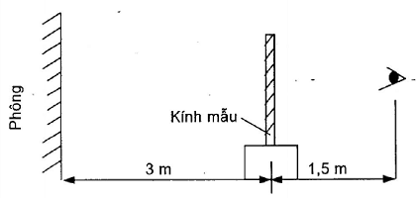
Hình 4 - Mô tả cách bố trí mẫu
5.5. Xác định sai lệch vân hoa
5.5.1. Xác định độ lệch vân hoa
Khi mẫu vân hoa có dạng lưới nhỏ, độ lệch của vân hoa được xác định bằng tỷ số giữa giá trị lệch X đo được (Hình 2) và toàn bộ chiều dài của khuyết tật lệch.
5.5.2. Xác định độ biến dạng vân hoa
Khi mẫu vân hoa không phải là dạng lưới nhỏ, độ biến dạng vân hoa P (Hình 2), được xác định theo công thức sau:
P = x 100
Trong đó:
P là độ biến dạng vân hoa, tính bằng %;
h là kích thước thực tế của vân hoa đo được theo chiều lớn nhất của mẫu, tính bằng mm;
h₀ là kích thước thiết kế của mẫu vân hoa theo chiều đã đo, tính bằng mm.
5.6. Báo cáo kết quả
Kết quả kiểm tra ngoại quan tấm kính được ghi trên báo cáo thử nghiệm với đầy đủ các thông tin sau:
- tên và loại kính;
- tên cơ sở sản xuất;
- các kết quả kiểm tra ngoại quan theo tiêu chuẩn này;
- các thông tin khác có liên quan đến quá trình kiểm tra;
- người tiến hành kiểm tra;
- ngày tháng và nơi kiểm tra;
- viện dẫn tiêu chuẩn này.
6. Ký hiệu quy ước
Kính cán vân hoa phù hợp tiêu chuẩn này có ký hiệu quy ước đảm bảo các thông tin theo trình tự sau:
- tên sản phẩm;
- màu kính;
- chiều dày;
- kích thước dài và rộng;
- ký hiệu tiêu chuẩn này.
VÍ DỤ: Kính cán vân hoa, không màu, loại hoa văn trang trí: "HOA DÂU", dày 5 mm, dài 2,4 m, rộng 2,0 m có ký hiệu qui ước như sau:
Kính cán HOA DÂU, không màu
5 mm, 2400 mm x 2000 mm
TCVN 7527 : 2005
7. Đóng gói, ghi nhãn, bảo quản và vận chuyển
7.1. Đóng gói
Kính cán vân hoa được đóng gói trong các kiện chuyên dùng theo từng loại và kích thước, có sử dụng các vật liệu đệm lót, giảm chấn đảm bảo không ảnh hưởng đến chất lượng sản phẩm.
Trên các kiện phải có dấu hiệu cảnh báo đề phòng dễ vỡ.
7.2. Ghi nhãn
Trên mỗi kiện kính cán phải có nhãn ghi các nội dung sau:
- tên cơ sở sản xuất;
- ký hiệu quy ước như điều 6;
- số lượng tấm kính hoặc số mét vuông (khối lượng) trong một kiện hoặc trên một đơn vị bao gói;
- ngày, tháng, năm sản xuất.
7.3. Bảo quản
Kính cán vân hoa phải được bảo quản ở nơi khô ráo. Các kiện sản phẩm được xếp ngay ngắn theo đúng loại trên giá đỡ và nghiêng một góc 10⁰ - 15⁰ theo chiều thẳng đứng.
7.4. Vận chuyển
Các kiện kính cán vân hoa được vận chuyển bằng mọi phương tiện có gông chèn chặt, đảm bảo an toàn trong suốt quá trình vận chuyển.

